 | Presentado por: Camilo Andrés Garavito Gómez | Patrones de diseño de software  (E-195)
ACTIVIDAD SEMANA 3:
Patron singleton

1. Qué es
Garantizar que una clase tenga una única instancia y proporcionar un punto de acceso global a ella.

2. Por qué aquí
Cada microservicio lee su configuración (DATABASE_URL, RABBITMQ_URL, JWT_SECRET_KEY, etc.) desde .env a través de una clase Settings. Repartir esa lectura en instancias distintas por cada llamada no tiene sentido: la configuración de un proceso no cambia mientras corre, así que crearla una sola vez y reutilizarla es exactamente el problema que Singleton resuelve. Además, las 6 clases Settings del proyecto (una por servicio) ya compartían el mismo problema y la misma solución de facto (ver sección "4.Antes").

3. Diagrama de clases
Cliente | usa  ────→  get_settings() | Settings  - _instancia : Settings  - _lock : Lock  + app_name : str  + database_url : str  + jwt_secret_key : str  + ...otros campos de config  + obtener_instancia() : Settings

- Settings — la clase Singleton. Hereda de pydantic_settings.BaseSettings, así que además de implementar el patrón sigue siendo la clase de datos que valida y parsea las variables de entorno.
- _instancia — campo estático privado, la única instancia (empieza en None).
- _lock — candado (threading.Lock) para que la creación sea segura si dos hilos piden la instancia al mismo tiempo antes de que exista.
- obtener_instancia() — método estático, el punto de acceso global. Crea la instancia la primera vez y siempre devuelve esa misma referencia después.
- Cliente — cualquier módulo del servicio (api/dependencies.py, main.py, repositorios, etc.) que necesita la configuración. Nunca llama a Settings() directamente ni conoce _instancia/_lock; solo usa la función get_settings().

4. Antes
El servicio resolvía "una sola instancia" apoyándose en un detalle de una librería externa (functools.lru_cache), no en una decisión de diseño explícita en la propia clase:
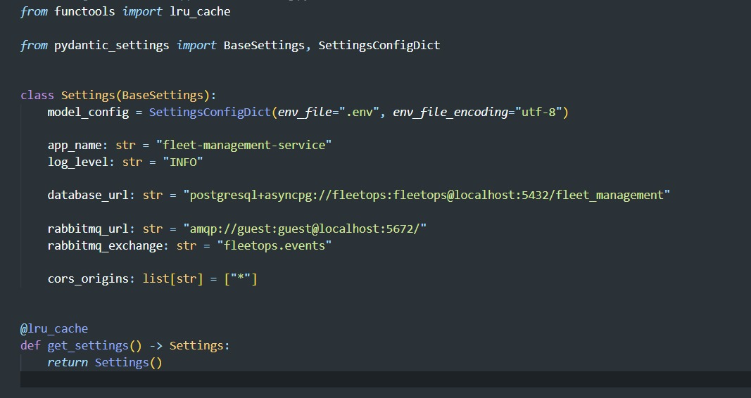
Funcionaba (lru_cache memoriza el resultado de la primera llamada), pero el "singleton" no era visible como tal: alguien podía instanciar Settings() directamente en cualquier parte del código y nada lo impedía ni lo señalaba como un error de diseño.

5. Después

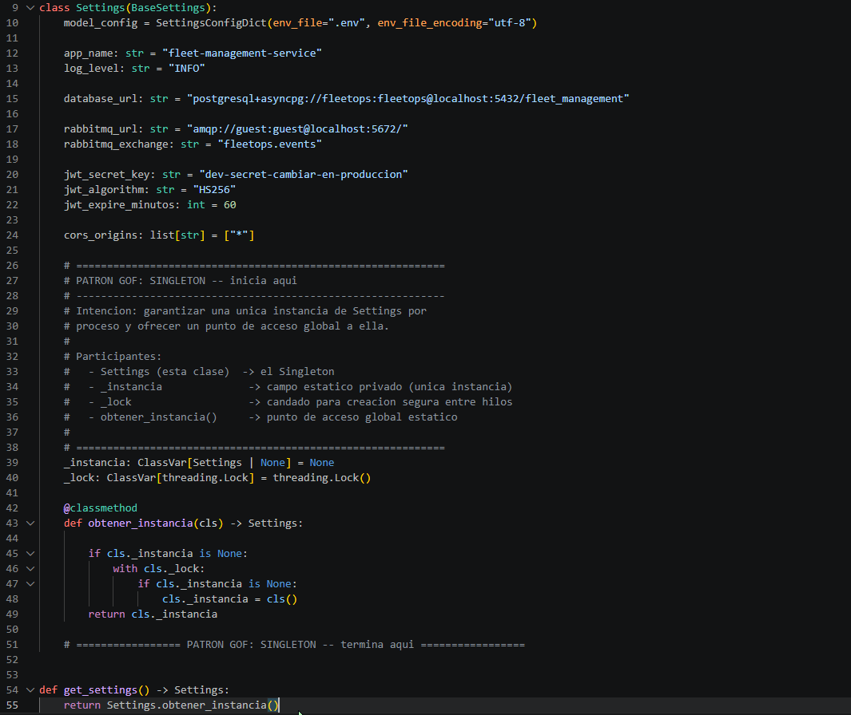
get_settings() se conserva a propósito: es el nombre que ya usaba todo el proyecto (api/dependencies.py, main.py, scripts de seed, etc.), así que ningún otro archivo tuvo que cambiar — ahora es un wrapper delgado que delega en el Singleton.

6. De qué manera aporta al proyecto
- Consistencia de configuración: garantiza que toda la app lea .env una sola vez por proceso; si algo llegara a instanciar Settings() fuera de obtener_instancia(), tendría una config "huérfana" fácil de detectar en revisión de código porque rompe la convención documentada.
- La garantía deja de ser implícita: antes dependia de que nadie quitara el decorador @lru_cache por accidente; ahora es una responsabilidad explícita de la propia clase, con nombre y estructura reconocibles.
- Un solo punto de extensión: si más adelante se necesita lógica extra al crear la configuración (loguear qué variables se cargaron, validar coherencia entre campos, etc.), hay un único lugar (obtener_instancia()) donde añadirla, en vez de seis funciones get_settings() idénticas.

